附件1：

中山市东方海悦酒店位置图
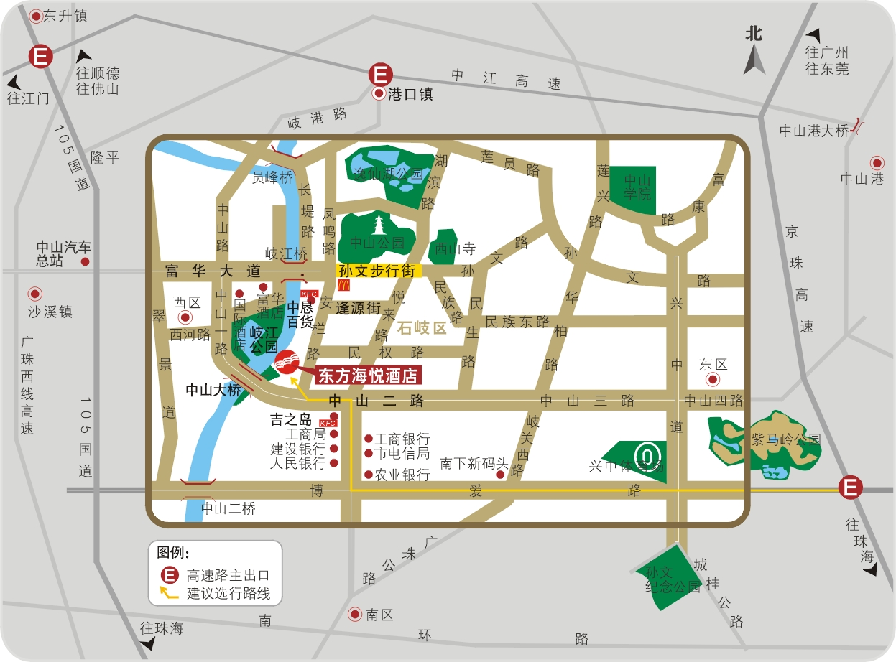

附件2：

履约培训班报名回执

姓名 | 性别 | 单位 | 职务 | 手机

